

**PROPOSAL PENGAJUAN TUGAS AKHIR**

**DETEKSI KEMATANGAN MELON MENGGUNAKAN VOICE RECOGNITION DAN PENGIRIMAN DATA AKUMULASI JUMLAH MELON MATANG KE ANDROID MENGGUNAKAN MEDIA INTERNET**

**PROPOSAL PENGAJUAN TUGAS AKHIR PROGRAM D3 TEKNIK TELEKOMUNIKASI**

Diusulkan oleh :

Egi Haris

161331044

2016

**POLITEKNIK NEGERI BANDUNG**

**BANDUNG**

**2019**

**PENGESAHAN PROPOSAL TUGAS AKHIR**

1. Judul Kegiatan : Deteksi Kematangan Melon

Menggunakan Voice Recognition dan Pengiriman Data Akumulasi Jumlah Melon Matang ke Android Menggunakan Media Internet

1. Bidang Kegiatan : Pengajuan Tugas Akhir Program D3 Teknik Telekomunikasi
2. Ketua Pelaksana Kegiatan
3. Nama : Egi Haris
4. NIM : 161331044
5. Jurusan : T. Elektro
6. Universitas/Institut/Politeknik : Politeknik Negeri Bandung
7. Alamat Rumah dan No. Tel./HP : Villa Intan 1 Blok B4 no.4 Ds Jadimulya Kec. Gunung Jati

081313274552

1. E-Mail : [egi.haris69@gmail.com](mailto:egi.haris69@gmail.com)

1. Dosen Pendamping
2. Nama Lengkap dan Gelar : Ir. Hertog Nugroho, M.Sc., Ph.D.
3. NIDN : 0015055908
4. Alamat Rumah dan No Tel/HP : Jalan Parasitologi No. 4, Bandung 082214448147
5. Biaya Kegiatan Total
6. Kemenrisetdikti : -
7. Sumber Lain :
8. Jangka Waktu Pelaksanaan : 5 (Lima) Bulan

Bandung, 31 Januari 2019

|  |  |  |  |
| --- | --- | --- | --- |
| Dosen Pembimbing |  |  | Pengusul |
|  |  |  |  |

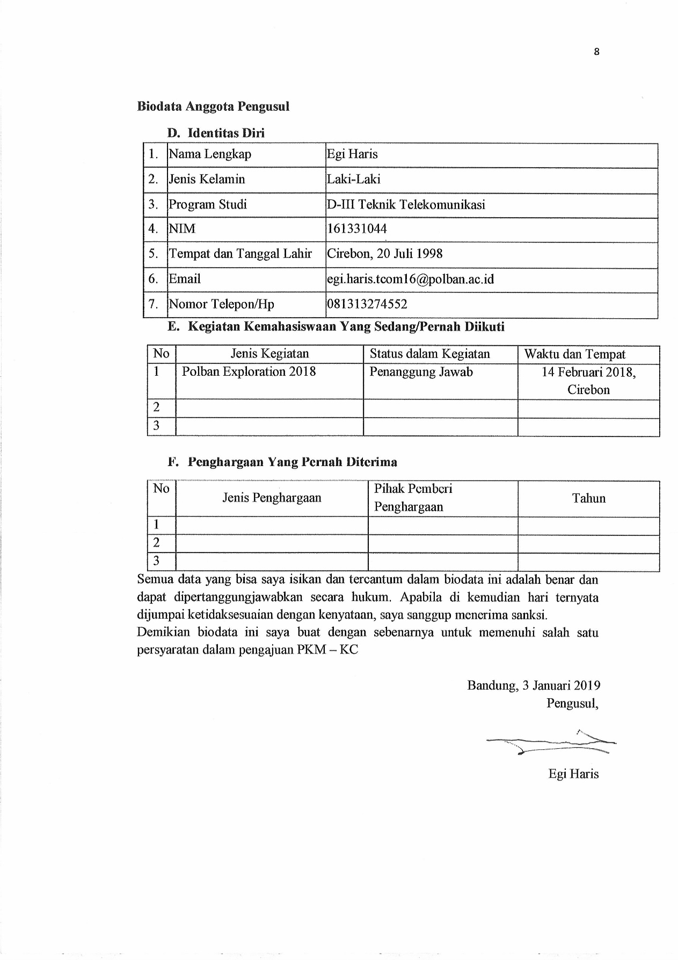

(Ir. Hertog Nugroho, M.Sc., Ph.D.) (Egi Haris)

NIDN. 0015055908 NIM. 161331044

**DAFTAR ISI**

**PENGESAHAN TUGAS AKHIR** ii

**DAFTAR ISI** iii

**DAFTAR GAMBAR DAN TABEL** iv

**ABSTRAK** v

**BAB I PENDAHULUAN** 1

1. Latar Belakang 1
2. Luaran yang Diharapkan 1
3. Manfaat 2

**BAB II TINJAUAN PUSTAKA** 3

**BAB III METODE PELAKSANAAN** 4

1. Perancangan 4
2. Realisasi 4
3. Pengujian 4
4. Analisa 5

**BAB IV BIAYA DAN JADWAL KEGIATAN** 6

1. Anggaran Biaya 6
2. Jadwal kegiatan 6

**DAFTAR PUSTAKA** 8

**LAMPIRAN LAMPIRAN**

Lampiran 1 Biodata Pelaksana dan Dosen Pembimbing 9

Lampiran 2 Justifikasi Anggaran Kegiatan 13

Lampiran 3 Lembar Pernyataan 14

Lampiran 4. Gambaran Teknologi yang Hendak Diterapkembangkan 15

**DAFTAR GAMBAR DAN TABEL**

Tabel 4.1.1 Anggaran Biaya Kegiatan 6

Tabel 4.2.1 Jadwal kegiatan 6

Tabel 5.1 Tabel Biaya Bahan Habis Pakai (Sentral) 13s

Tabel 5.2 Tabel Biaya Bahan Habis Pakai (Mekanik) 13

Tabel 5.3 Tabel Biaya Lain - lain 13

Tabel 5.4 Tabel Total Biaya 13

Gambar 4.1 Blok diagram Sistem 15

Gambar 4.2 Flow chart Sistem 15

Gambar 4.3 Ilustrasi Sistem 16

**Abstrak**

Buah melon mejadi komuditas buah yang banyak dimintati masyarakat Indonesia terutama untuk disajikan sebagai hidangan pencuci mulut. Namun yang menjadi kendala adalah bagaimana cara untuk menentukan tingkat kematangan melon. Alat yang sudah ada yaitu adalah brixmeter untuk mengetahui kadar manis pada buah yang dapat diterapkan pula pada melon, namun kekurangan dari alat ini adalah kita harus mengupas terlebih dahulu melon untuk memperoleh kandungan cairan yang ada didalamnya sehingga melon tidak dapat dipasarkan dalam kondisi utuh. Maka untuk mengatasi hal itu maka pengusul mengusulkan sistem Deteksi Kematangan Melon Menggunakan Voice Recognition dan Pengiriman Data Akumulasi Jumlah Melon Matang ke Android Menggunakan Media Internet dan Pengiriman Data Akumulasi Jumlah Melon Matang ke Android Menggunakan Media Internet. Gambaran umum cara kerja sistem yang diusulkan adalah sebagai berikut : Pertama dilakukan perekaman terlebih dahulu untuk mendapatkan suara ketukan buah melon matang dan belum matang menggunakan Voice Recognition yang terintegraasi dengan Arduino. Pada tahap selanjutnya dilakukan pengujian pada sampel buah melon, jika suara ketukan dari sampel sama dengan suara rekaman ketukan buah melon matang maka pada lcd akan ditampilkan keterangan “MATANG” dan jika ketukan dari sampel sama dengan suara rekaman ketukan buah melon yang belum matang maka di lcd akan ditampilkan keterangan “MENTAH”. Data yang ditampilkan pada lcd dikirim ke database melalui media internet menggunakan sim900a yang selanjutnya data dikirim ke aplikasi pada android untuk menampilkan secara real time jumlah melon matang dan belum matang saat dilakukan pengujian terhadap sampel melon yang diuji kematangannya untuk diketahui pemilik kebun yang sedang tidak berada di kebun.

Kata kunci : voice recognition, sim900a, lcd, internet, database

**BAB I**

**PENDAHULUAN**

**1.1 Latar Belakang**

Melon merupakan buah yang memiliki banyak manfaat dan memiliki banyak kandungan kalium, vitamin c, dan kandungan vitamin B6. Melon memiliki kandungan kandungan air yang tinggi, yaitu 90% kandungan buah tersebut adalah air (Joseph. Novita, 2018).

Indonesia merupakan negara negara yang kaya akan berbagai jenis melon unggulan (Horti. Dain, 2018). Hal ini dikuatkan dengan ekspor total benih hortikultura segar dari Januari hingga Agustus 2018 mencapai Rp 1,28 triliun, naik 27% dari Januari sampai Agustus 2017 yang hanya Rp 0,94 triliun. Sedangkan total ekspor hortikultura segar dan olahan Januari hingga Agustus 2018 mencapai Rp 2.87 triliun (Hulwa. Ati. Rizki, 2018) termasuk ekspor komoditi benih melon didalamnya. Data tersebut tentunya harus terus dikembangkan untuk kedepannya.

Tanaman melon merupakan salah satu jenis tanaman buah yang memiliki nilai ekonomis yang sangat tinggi. Dengan harganya yang tinggi, membuat buah melon ini banyak di jadikan sebagai usaha budidaya bagi para petani buah. Umumnya tanaman melon ini memiliki masa panen sekitar 3 bulan setelah di lakukannya penanaman. Untuk waktu panen buah melon ini baru dapat di lakukan ketika buah melon telah menunjukkan ciri-ciri siap panen.

Permasalahan yang muncul adalah bagaimana membedakan melon yang sudah matang dan yang belum matang. Ada beberapa cara untuk mengetahui ciri melon yang matang seperti salah satunya adalah mengetuk kulit buah melon. Jika bunyinya terdengar sudah bergema dan dalam, maka buah sudah matang (Setyanti. Andhika. Pratama, 2018). Namun belum ada parameter gema seperti apa yang dapat memastikan melon sudah matang ataukah belum.

Untuk mengatasi hal diatas, pengusul memberikan solusi dengan menciptakan sebuah sistem untuk mendeteksi kematangan melon Mula – mula dilakukan perekaman terlebih dahulu untuk mendapatkan suara ketukan buah melon yang sudah matang dan belum matang menggunakan Voice Recognition yang terintegraasi dengan Arduino. Dalam hal ini digunakan modul voice recognition v3 untuk merekam dan menyelaraskan suara dari sampel melon modul tersebut digunakan karena memiliki spesifikasi merecord 80 instruksi dan 7dapat menerima 7 instruksi secara bersamaan (elechouse.com. Voice *Recognition Module V3 datasheet* ).

Pada tahap selanjutnya dilakukan pengujian pada sampel buah melon, jika suara ketukan dari sampel sama dengan suara rekaman ketukan buah melon yang telah matang maka pada lcd akan ditampilkan keterangan “MATANG” dan jika ketukan dari sampel sama dengan suara rekaman ketukan buah melon yang belum matang maka di lcd akan ditampilkan keterangan “MENTAH”.

Data yang ditampilkan pada lcd akan dikirim ke database melalui media internet dengan menggunakan sim900a, digunakan sim900a karena pengusul mendapat inspirasi dari project mengirim data sensor Suhu ke Thingspeak menggunakan Modul GSM SIM900a (Kendali.Anak,2018). Proses selanjutnya data akan dikirim ke aplikasi pada android yang nantinya akan menampilkan secara real time jumlah melon yang matang dan tidak matang saat dilakukan pengujian terhadap sampel melon yang diuji kematangannya, tujuan pengakumulasian data yang dikirim ke aplikasi pada android adalah ditujukan agar pemilik kebun dapat memantau melon yang siap panen dari jarak jauh secara *real time* tanpa harus datang ke kebun.

**1.2 Luaran yang Diharapkan**

Luaran yang diharapkan dari pembuatan proposal ini adalah dapat merealisasikan suatu sistem untuk mendeteksi kematangan buah melon berdasarkan ketukan pada kulit buahnya dan data dapat dikirim pada si pemilik kebun yang berada di tempat lain melalui aplikasi android, selain itu dapat merealisasikan laporan akhir dan hasil perancangan dapat dipublikasikan secara nasional maupun internasional.

**1.3 Manfaat**

Sistem yang kami rancang berupa Deteksi Kematangan Melon Melalui Analisis Ketukan Buah dan pengiriman data hasil deteksi ke aplikasi android. Sistem ini merupakan pengembangan dari alat–alat yang sudah tersedia dengan memiliki keunggulan, diantaranya :

1. Sistem ini dapat mendeteksi kematangan melon lebih pasti karena memiliki acuan dalam penentuannya.
2. Sistem ini dapat mencirikan melon manis karena sudah pasti matang tanpa harus mengambil sampel cairannya lebih dahulu.
3. Dapat memberi data buah melon yang matang secara *real time* kepada pemilik kebun.
4. Sistem ini cukup mudah dalam dioperasikan.

**BAB II**

**TINJAUAN PUSTAKA**

Penggunaan brixmeter adalah yang paling umum digunakan yaitu untuk mengetahui kadar gula pada buah(Alat.Uji, 2019). Sebelum digunakan brixmeter harus dikalibrasi terlebih dahulu dengan metode – metode tertentu. Setelah itu dilakukan pengukuran kadar manis dalam buah dengan mengambil sampel cairan buah kemudian diukur kadar manisnya dengan brixmeter dengan metode tertentu.

Kekurangan pada brixmeter adalah untuk melakukan pengukuran kadar manis buah harus dikupas terlebih dahulu. Dalam kasus ini melon harus dibelah terlebih dahulu dan diambil sampel cairannya. Hal ini tentu akan membuat isi melon akan menjadi terbuka dan rentan terhadap kebusukan karena dapat dihinggapi binatang dan serangga luar. Kemajuan teknologi membuat banyak peralatan – peralatan baru mulai diciptakan untuk membantu permasalahan sehari – hari dilingkungan sekitar

Tiga mahasiswa Universitas Andalas (Unand) telah berhasil menciptakan alat yang dapat mengukur secara langsung tingkat kematangan pada buah, dengan menggunakan sensor suara KY-037 berbasis micro kontroler Atmega 328(Amuk.Wahyu,2017). Alat tersebut dapat mendeteksi kematangan buah berdasarkan ketukan pula yang diujikan pada buah melon dan semangka, namun inovasi yang diusulkan pengusul pada alat ini adalah dengan menggunakan modul yang berbeda dan data hasil pengujian dapat dikirim ke aplikasi pada android menggunakan media internet dengan begitu pemilik kebun dapat memantau dari jauh hasil panen pada hari tersebut.

Namun untuk permasalahan yang telah dipaparkan belum pengusul temukan solusi lain yang telah diciptakan untuk mengatasinya. Maka dari itu pengusul berinisiatif untuk memanfaatkan metode manual untuk mengetahui kematangan buah dengan cara diketuk buahnya dengan menggunakan modul voice recognition dan data hasil pengujian ditampilkan pada LCD. Jumlah buah melon yang berhasil dideteksi kematangannya dikirim melalu media internet ke aplikasi android untuk diketahui oleh pemilik kebun yang sedang tidak berada ditempat. Dari data yang ditampilkan di aplikasi maka pemilik kebun dapat mengetahui jumlah melon yang sudah siap dipanen untuk kemudian dipasarkan. Data yang ditampilkan pada aplikasi nantinya bisa menjadi estimasi produksi untuk dipasarkan baik ekspor maupun impor.

**BAB III**

**METODE PELAKSANAAN**

**3.1 Perancangan**

Tahap perancangan ini meliputi beberapa proses diantaranya system design, pada proses ini akan dilakukan design untuk alat yang akan di kerjakan nanti, dimana sistem design ini akan dibuat seefektif mungkin dan untuk rancangannya tidak akan bersifat konvensional supaya daya hukum untuk konsumen dari alat ini sangat tinggi, proses selanjutnya deskripsi fungsi masing-masing alat/komponen yang bertujuan supaya jelas fungsi dari setiap komponen yang akan kita gunakan, persiapan pembuatan sistem kerja, sistem kerja yang dimaksud pada proses ini yaitu sistem kerja untuk setiap bagian konsep sistem yang dibutuhkan pada alat, proses pembagian sub bagian alat yang akan dikerjakan.

**3.2 Realisasi**

Pada tahap persiapan ini akan dilakukan studi pasar dalam ketersediaan dan harga komponen yang akan dibutuhkan untuk alat yang akan dibuat nanti, setelah melakukan studi pasar selanjutnya akan dilakukan pembelian komponen yang akan dibutuhkan, tetapi sebelumnya akan mengkaji dan merekap hasil dari studi pasar terlebih dahulu, yang bertujuan agar dalam proses pembelian komponen tidak terjadi kesalahan.

**3.3 Implementasi**

Pada tahap implementasi akan dilakukan proses pengerjaan sub bagian yang telah di rancang untuk alat yang akan di buat, sebelum mengerjakan sub bagian tersebut, akan dilakukan pemahaman sistem sub bagian tersebut. Sub bagian yang pertama akan dikerjakan adalah pada bagian perekaman suara ketukan buah melon yang sudah matang dan buah melon yang belum matang dengan menggunakan modul voice recognition V3 yang diintegrasikan dengan Arduino. Pada sub bagian selanjutnya adalah pengiriman data ke database menggunakan sim 900a yang nantinya data akan dikirim ke aplikasi di android yang akan menunjukan hasil akumulasi jumlah buah melon yang sudah matang dan yang belum matang dari hasil pengujian.

**3.4 Pengujian**

Pada pengujian akan dilakukan penentuan parameter keberhasilan alat yang telah dibuat, pengujian akan dilakukan pada sampel buah melon acak, hasil pengujian dikatakan berhasil jika pada LCD dapat menampilkan tulisan “MATANG” atau “MENTAH” yang mengindikasikan bahwa alat dapat mendeteksi kematangan buah melon. Pengujian selanjutnya adalah dengan menguji apakah data berhasil terkirim ke database yang selanjutnya data dapat diinputkan pada aplikasi di android.

**3.5 Analisa**

Pada tahap analisa akan dilakukan setelah tahap pengujian jika pada tahap pengujian terdapat sub bagian yang tidak berjalan dengan baik maka akan dianalisa kendala yang terjadi dan solusi kedepannya agar sistem dapat berjalan dengan baik.

**BAB IV**

**BIAYA DAN JADWAL KEGIATAN**

**4.1 Anggaran Biaya**

Total anggaran yang dibutuhkan dari kegiatan ini adalah sebesar Rp.7.470.000,- dengan rincian sebagai berikut :

|  |  |  |
| --- | --- | --- |
| **No** | **Jenis Biaya** | **Biaya (Rp)** |
| 1 | Biaya Bahan Habis Pakai  (Komponen utama) | Rp 885.000,- |
| 2 | Biaya Bahan Habis Pakai  (Mekanik) | Rp 50.000,- |
|  |  |  |
| 3 | Lain-lain | Rp 35.000,- |
| **JUMLAH** | | **Rp 970.000,-** |

Tabel 4.1.1 Ringkasan Anggaran Biaya Kegiatan

**4.2 Jadwal Kegiatan**

|  |  |  |  |  |  |  |  |  |  |  |  |  |  |  |  |  |  |  |  |  |  |  |
| --- | --- | --- | --- | --- | --- | --- | --- | --- | --- | --- | --- | --- | --- | --- | --- | --- | --- | --- | --- | --- | --- | --- |
| No. | Jenis Kegiatan | | Bulan Ke- | | | | | | | | | | | | | | | | | | | |
| 1 | | | | 2 | | | | 3 | | | | 4 | | | | 5 | | | |
| 1 | 2 | 3 | 4 | 1 | 2 | 3 | 4 | 1 | 2 | 3 | 4 | 1 | 2 | 3 | 4 | 1 | 2 | 3 | 4 |
| 1 | Perancangan | |  | | | | | | | | | | | | | | | | | | | |
|  | 1.1 | Sistem Design |  |  |  |  |  |  |  |  |  |  |  |  |  |  |  |  |  |  |  |  |
|  | 1.2 | Deskirpsi |  |  |  |  |  |  |  |  |  |  |  |  |  |  |  |  |  |  |  |  |
|  | 1.3 | Flowchart |  |  |  |  |  |  |  |  |  |  |  |  |  |  |  |  |  |  |  |  |
| 2 | Persiapan | |  | | | | | | | | | | | | | | | | | | | |
|  | 2.1 | Studi Data Sheet |  |  |  |  |  |  |  |  |  |  |  |  |  |  |  |  |  |  |  |  |
|  | 2.2 | Studi Data Pasar |  |  |  |  |  |  |  |  |  |  |  |  |  |  |  |  |  |  |  |  |
|  | 2.3 | Pembelian Komponen |  |  |  |  |  |  |  |  |  |  |  |  |  |  |  |  |  |  |  |  |
| 3 | Realisasi | |  | | | | | | | | | | | | | | | | | | | |
|  | 3.1 | Pengerjaan Sub Bagian |  |  |  |  |  |  |  |  |  |  |  |  |  |  |  |  |  |  |  |  |
|  | 3.2 | Integrasi |  |  |  |  |  |  |  |  |  |  |  |  |  |  |  |  |  |  |  |  |
| 4 | Pengujian | |  | | | | | | | | | | | | | | | | | | | |
|  | 4.1 | Penentuan Parameter |  |  |  |  |  |  |  |  |  |  |  |  |  |  |  |  |  |  |  |  |
|  | 4.2 | Uji Sub Bagian |  |  |  |  |  |  |  |  |  |  |  |  |  |  |  |  |  |  |  |  |
|  | 4.3 | Uji Sistem |  |  |  |  |  |  |  |  |  |  |  |  |  |  |  |  |  |  |  |  |
| 5 | Analisa dan Evaluasi | |  |  |  |  |  |  |  |  |  |  |  |  |  |  |  |  |  |  |  |  |
| 6 | Penyerahan Laporan Akhir | |  |  |  |  |  |  |  |  |  |  |  |  |  |  |  |  |  |  |  |  |

Tabel 4.2.1 Jadwal Kegiatan Pelaksanaan Tugas Akhir

**DAFTAR PUSTAKA**

Hulwa,Ati,Rizki, 2018, *Jadikan Perang Dagang Sebagai Peluang Mentan Kembali Lepas Ekspor*, detikfinance, dilihat 3 Januari 2019

<https://finance.detik.com/berita-ekonomi-bisnis/d-4275626/jadikan-perang-dagang-sebagai-peluang-mentan-kembali-lepas-ekspor>

Joseph, Novita, 2018, 5 *Manfaat Buah Melon yang Menyehatkan Tubuh*, hellosehat, dilihat 3 Januari 2019

<https://hellosehat.com/hidup-sehat/fakta-unik/manfaat-buah-melon/>

Setyanti, Andhika, Christina, *Memilih Melon yang Matang dan Manis*, KOMPAS, dilihat 3 Januari 2019

<https://lifestyle.kompas.com/read/2013/08/26/0950195/Memilih.Melon.yang.Matang.dan.Manis>

Horti, Dain, 2018, *Indonesia Kaya Berbagai Melon Unggulan*, Kementerian Pertanian, dilihat 3 Januari 2019

<http://hortikultura.pertanian.go.id/?p=547>

Alat, Uji, 2019, *Cara Penggunaan Dan Perawatan Refractometer*, Alat Uji Group, dilihat 3 Januari 2019

<https://www.alatuji.com/index.php?/article/detail/638/cara-penggunaan-dan-perawatan-refractometer>

elechouse, *V3 Manual,* elechouse.com, dilihat 31 Januari 2019

<https://www.elechouse.com/elechouse/images/product/VR3/VR3_manual.pdf>

Kendali, Anak, 2018, *Arduino, Sim900 Cara Mengirim Data Sensor Suhu Thingspeak*, anakkendali, dilihat 31 Januari 2019

<https://www.anakkendali.com/2018/09/arduino-sim900-cara-mengirim-data.html>

Amuk,Wahyu,2017, *Mahasiswa Unand Ciptakan Alat Pendeteksi Kematangan Buah*, metroandalas.co.id, dilihat 30 Januari 2019

<https://www.metroandalas.co.id/berita-mahasiswa-unand-ciptakan-alat-pendeteksi-kematangan-buah.html>

**Lampiran 1** Biodata Pelaksana dan Dosen Pembimbing

## **Biodata Pelaksana**

* 1. **Identitas Diri**

|  |  |  |
| --- | --- | --- |
| 1. | Nama Lengkap | Egi Haris |
| 2. | Jenis Kelamin | Laki-Laki |
| 3. | Program Studi | D-III Teknik Telekomunikasi |
| 4. | NIM | 161331044 |
| 5. | Tempat dan Tanggal Lahir | Cirebon, 20 Juli 1998 |
| 6. | Email | [egi.haris.tcom16@polban.ac.id](mailto:egi.haris.tcom16@polban.ac.id) |
| 7. | Nomor Telepon/Hp | 081313274552 |

* 1. **Kegiatan Kemahasiswaan Yang Sedang/Pernah Diikuti**

|  |  |  |  |
| --- | --- | --- | --- |
| No | Jenis Kegiatan | Status dalam Kegiatan | Waktu dan Tempat |
| 1 | Polban Exploration 2018 | Penanggung Jawab | 14 Februari 2018, Cirebon |
| 2 | PKM-KC POLBAN | Ketua | 2018 |
| 3 | Ketua Forum Mahasiswa Cirebon | Ketua | 2018 |

* 1. **Penghargaan Yang Pernah Diterima**

|  |  |  |  |
| --- | --- | --- | --- |
| No | Jenis Penghargaan | Pihak Pemberi Penghargaan | Tahun |
| 1 |  |  |  |
| 2 |  |  |  |
| 3 |  |  |  |

Semua data yang bisa saya isikan dan tercantum dalam biodata ini adalah benar dan dapat dipertanggungjawabkan secara hukum. Apabila di kemudian hari ternyata dijumpai ketidaksesuaian dengan kenyataan, saya sanggup menerima sanksi.

Demikian biodata ini saya buat dengan sebenarnya untuk memenuhi salah satu persyaratan dalam pengajuan PKM – KC



Bandung, 3 Januari 2019

Pengusul,

**Biodata Dosen Pembimbing**

1. **Identitas Diri**

|  |  |  |
| --- | --- | --- |
| 1 | Nama Lengkap | Ir. Hertog Nugroho, M.Sc., Ph.D. |
| 2 | Jenis Kelamin | Laki – laki |
| 3 | Program Studi | Teknik Telekomunikasi |
| 4 | NIDN | 0015055908 |
| 5 | Tempat dan Tanggal Lahir | Jakarta, 15 Mei 1959 |
| 6 | E-mail | [hertog@polban.ac.id](mailto:hertog@polban.ac.id) |
| 7 | Nomor Telepon/HP | 082214448147 |

1. **Riwayat Pendidikan**

|  |  |  |  |
| --- | --- | --- | --- |
| Gelar Akademik | **Sarjana** | **S2/Magister** | **S3/Doktor** |
| Nama Institusi | Institut Teknologi Bandung | Universitas Keio, Japan | Universitas Keio, Japan |
| Jurusan | Teknik Elektro | Teknik Elektro | Teknik Elektro |
| Tahun Masuk-Lulus | 1978-1984 | 1993-1995 | 1995-1999 |

1. **Rekam Jejak Tri Dharma PT**

**C.1 Pendidikan/Pengajaran**

|  |  |  |  |
| --- | --- | --- | --- |
| **No** | **Nama Mata Kuliah** | **Wajib/Pilihan** | **SKS** |
| 1 | Sinyal dan Sistem | Wajib | 2 |
| 2 | Pengolahan Sinyal Digital | Wajib | 3 |
| 3 | Teknologi Multimedia | Wajib | 3 |

**C.2 Penelitian**

|  |  |  |  |
| --- | --- | --- | --- |
| **No** | **Judul Penelitian** | **Penyandang Dana** | **Tahun** |
| 1 | “Spatio-Temporal Analysis for Moving Object Detection Under Complex Environment”, International Conference on Advanced Computer Science and Information Systems, 2016 | - | 2016 |
| 2 | “Automatic Features Reduction Procedures in Palm Vein Recognition”, International Conference on Advanced Computer Science and Information Systems, 2016 | - | 2016 |
| 3 | “Handwritten Character Recognition using Hierarchical Graph Matching”, International Conference on Advanced Computer Science and Information Systems, 2016 | - | 2016 |
| 4 | “Detection and Counting of Mango Fruits in Occluded Condition Using Image Analysis”, 5th International Conference on Instrumentation, Communications, Information Technology, and Biomedical Engineering (ICICI-BME), 2017 |  | 2017 |
| 5 | “Development of Video Features to Detect Spatially Modified Video”, 5th International Conference on Instrumentation, Commu-nications, Information Technology, and Biomedical Engineering (ICICI-BME), 2017 |  | 2017 |
| 6 | “Face Spoof Detection by Motion Analysis on the Whole Video Frames”, 5th International Conference on Instrumentation, Commu-nications, Information Technology, and Biomedical Engineering (ICICI-BME), 2017 |  | 2017 |
| 7 | “Region Label Annotation on Natural Scene Images”, 5th International Conference on Instrumentation, Communications, Information Technology, and Biomedical Engineering (ICICI-BME), 2017 |  | 2017 |
| 8 | “Hand Gesture Recognition System Under Complex Background Using Spatio Temporal Analysis”, 5th International Conference on Instrumentation, Communications, Information Technology, and Biomedical Engineering (ICICI-BME), 2017 |  | 2017 |
| 9 | “Perancangan Dan Simulasi Punctured Convolutional Encoder Dan Viterbi Decoder Dengan Code Rate 2/3 Menggunakan Raspberry Pi”, Prosiding-Seminar Nasional Teknik Elektro UIN Sunan Gunung Djati Bandung, 2018 |  | 2018 |

**C.3 Pengabdian Kepada Masyarakat**

|  |  |  |  |
| --- | --- | --- | --- |
| **No** | **Judul Pengabdian Kepada Masyarakat** | **Penyandang Dana** | **Tahun** |
| 1 |  |  |  |
| 2 |  |  |  |

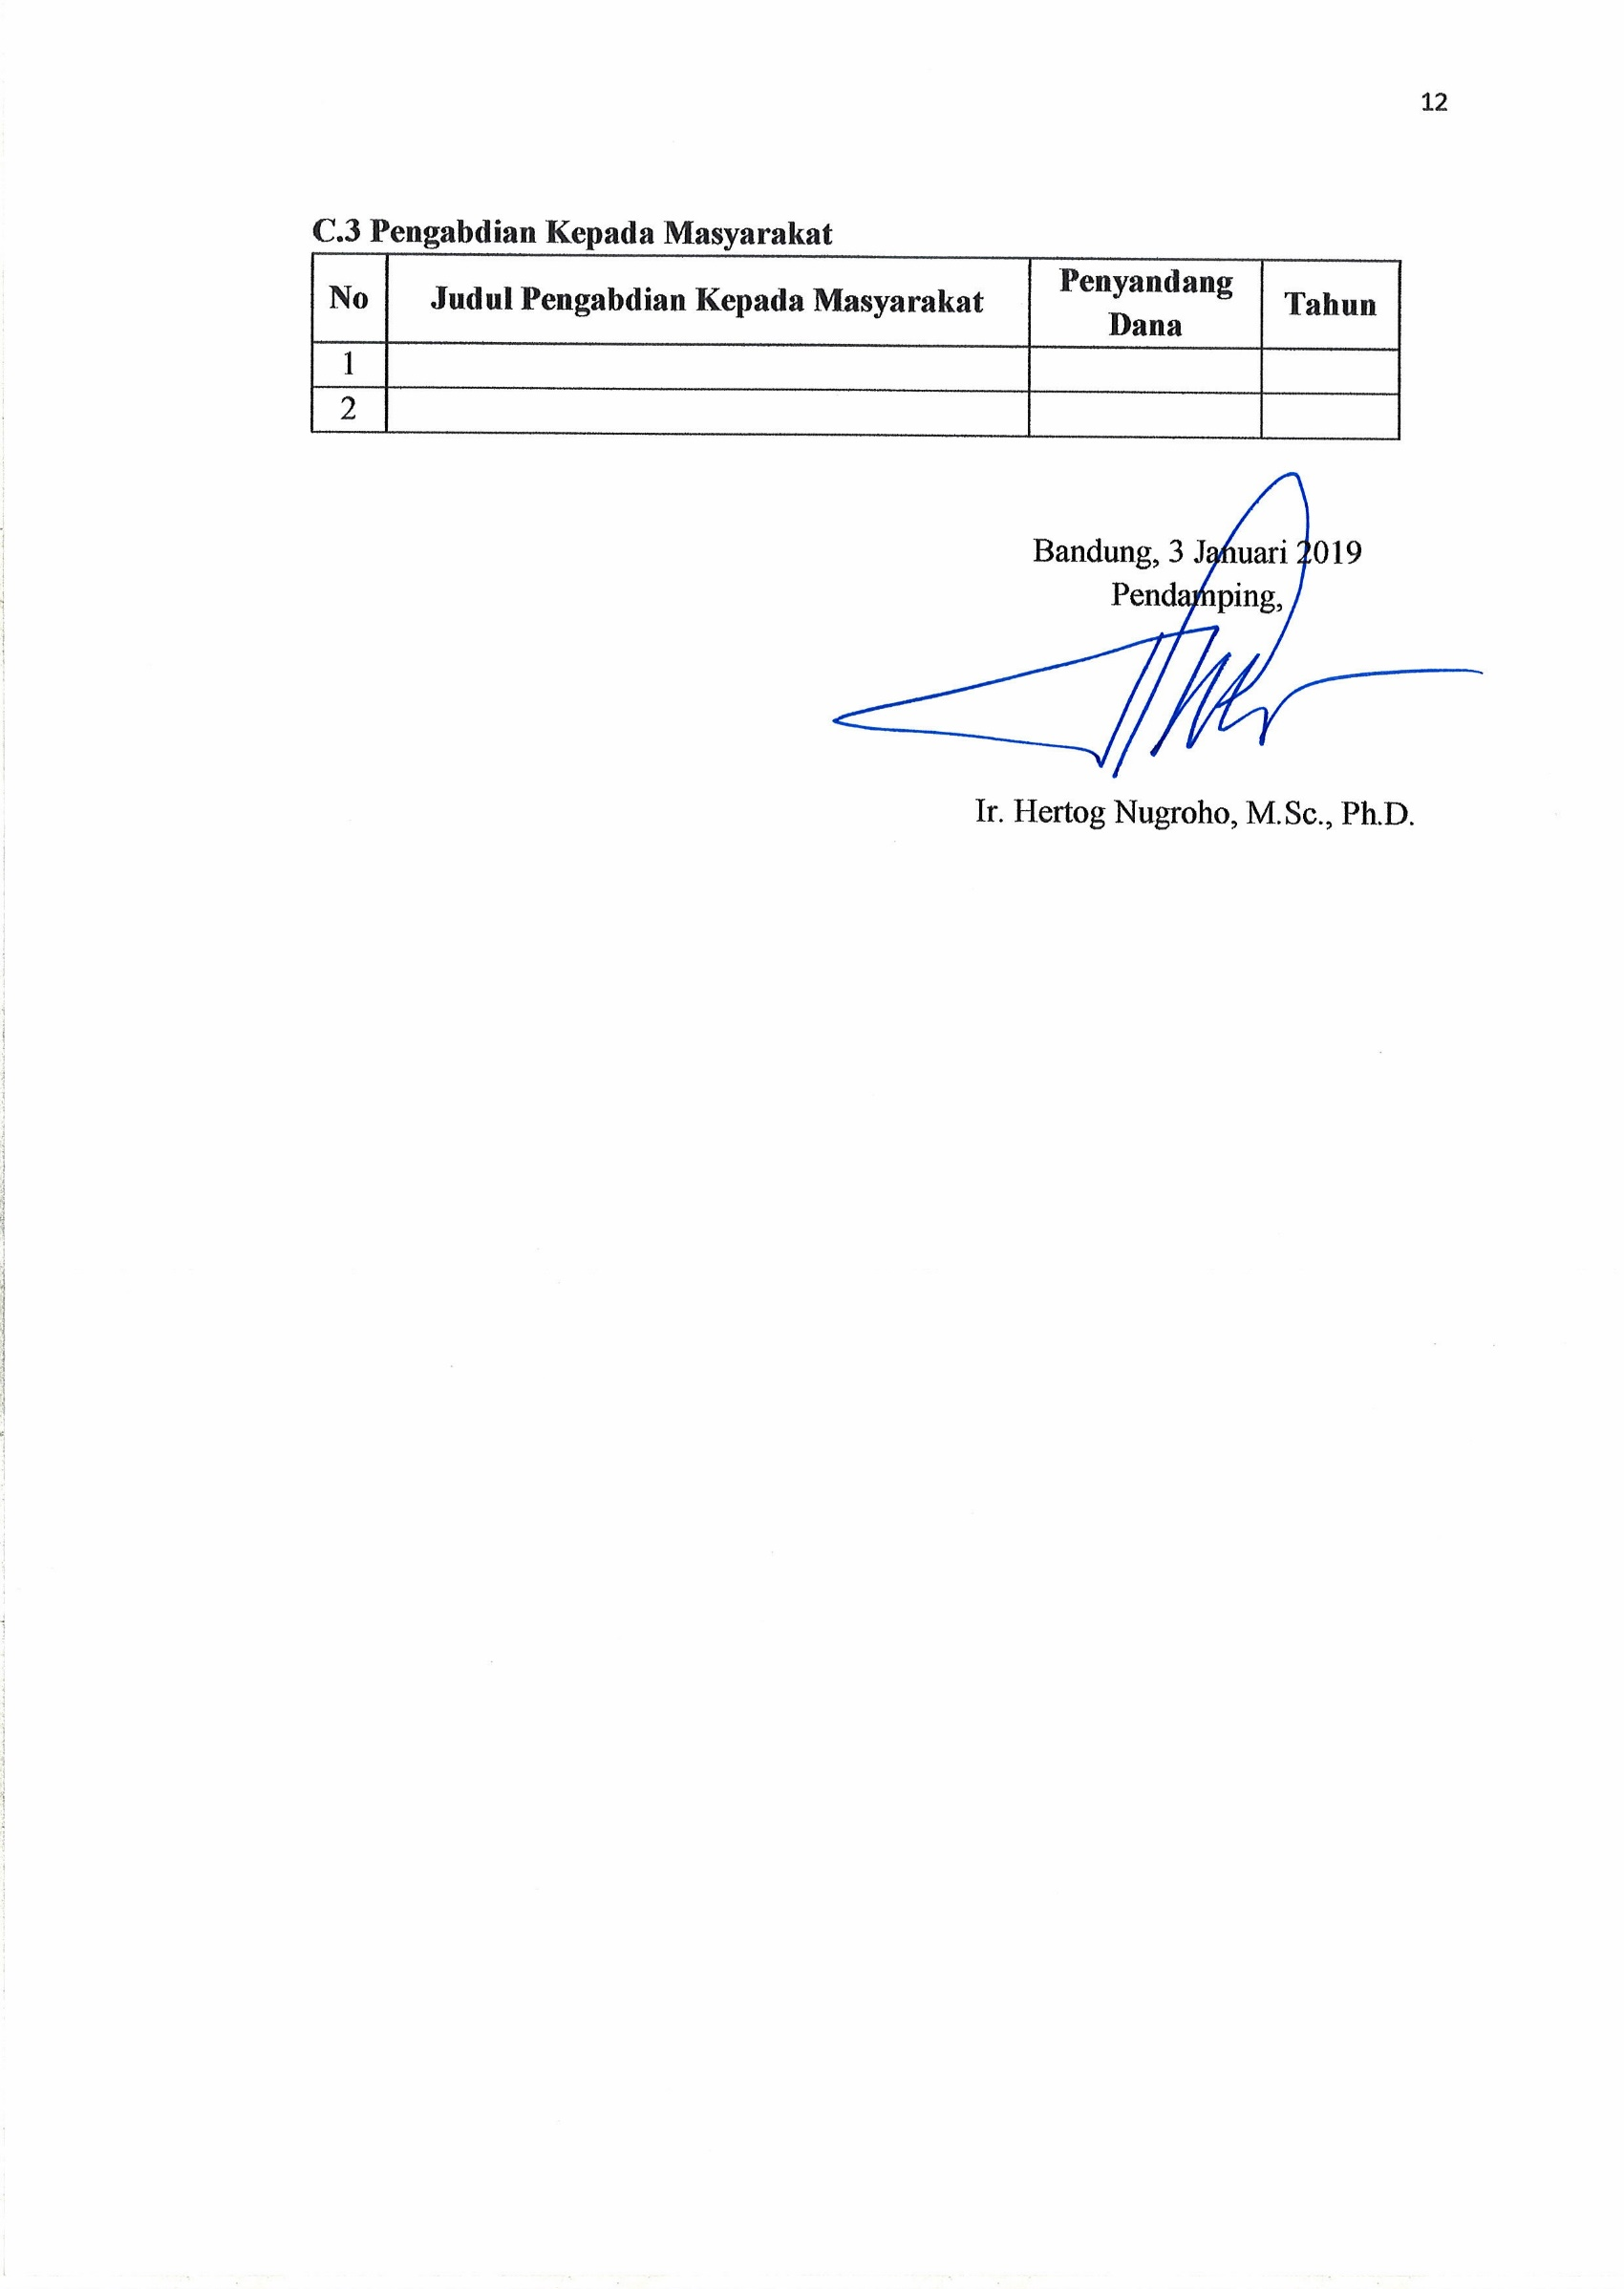

Bandung, 3 Januari 2019

Pendamping,

Ir. Hertog Nugroho, M.Sc., Ph.D.

**Lampiran 2** Justifikasi Anggaran Kegiatan

1. Bahan Habis Pakai (Sentral)

|  |  |  |  |
| --- | --- | --- | --- |
| Material | Kuantitas | Harga  Satuan (Rp) | Jumlah (Rp) |
| Arduino UNO R3 | 1 buah | 110.000 | 150.000 |
| Voice Recognition V3 | 1 buah | 450.000 | 450.000 |
| Sim 900a | 1 buah | 250.000 | 250.000 |
| LCD 16x2 | 1 buah | 35.000 | 35.000 |
| SUB TOTAL | | | 885.000 |

**Tabel 5.1 Tabel Biaya Bahan Habis Pakai (Sentral)**

1. Bahan Habis Pakai (Mekanik)

|  |  |  |  |  |
| --- | --- | --- | --- | --- |
| No | Jenis Pengeluaran | Kuantitas | Harga Satuan (Rp) | Biaya (Rp) |
| 1 | Casing | 1 buah | 50.000 | 50.000 |
|  |  |  |  |  |
| SUB TOTAL | | | | 50.000 |

**Tabel 5.2 Tabel Biaya Bahan Habis Pakai (Mekanik)**

1. Lain-lain

|  |  |  |  |
| --- | --- | --- | --- |
| Material | Kuantitas | Harga  Satuan (Rp) | Jumlah (Rp) |
| Penulisan Laporan | 1 set | 35.000 | 35.000 |
| SUB TOTAL | | | 35.000 |

**Tabel 5.3 Tabel Biaya Lain-lain**

1. Total Biaya

|  |  |  |
| --- | --- | --- |
| No | Jenis Pengeluaran | Biaya (Rp) |
| 1 | Bahan Habis Pakai (Sentral) | 885.000 |
| 2 | Bahan Habis Pakai (Mekanik) | 50.000 |
| 3 | Lain – lain | 35.000 |
| JUMLAH | | 970.000 |

**Tabel 5.4 Tabel Total** **Biaya**

## Lampiran 3. Surat Pernyataan Pelaksana



KEMENTRIAN RISET, TEKNOLOGI, DAN PENDIDIKAN TINGGI

**POLITEKNIK NEGERI BANDUNG**

Jln. Gegerkalong Hilir, Ds. Ciwaruga, Bandung 40012, Kotak Pos 1234, telepon (022) 2013789, Fax (022)2013889

Homepage:www.polban.ac.id Email: polban@polban.ac.id

**SURAT PERNYATAAN KETUA PELAKSANA**

Saya yang menandatangani Surat Pernyataan ini:

Nama : Egi Haris

NIM : 161331044

Program Studi : D3 – Teknik Telekomunikasi

Jurusan : Teknik Telekomunikasi

Dengan ini menyatakan bahwa proposal Pekan Kreativitas Mahasiswa Karsa Cipta saya dengan judul **Deteksi Kematangan Melon Menggunakan Voice Recognition dan Pengiriman Data untuk Akumulasi Jumlah Melon Matang ke Android Menggunakan Media Internet** yang diusulkan untuk tahun anggaran 2019 bersifat original dan belum pernah dibiayai oleh lembaga atau sumber dana lain.

Bilamana di kemudian hari ditemukan ketidaksesuaian dengan pernyataan ini, maka saya bersedia dituntut dan diproses sesuai dengan ketentuan yang berlaku dan mengembalikan seluruh biaya penelitian yang sudah diterima ke kas negara.

Demikian pernyataan ini dibuat dengan sesungguhnya dan dengan sebenar- benarnya

Bandung, 31 Januari 2019

Yang menyatakan,



Egi Haris

NIM. 161331044

**Lampiran 4** Gambaran Teknologi yang Hendak Dikembangkan

**1. Blok Diagram Sistem**

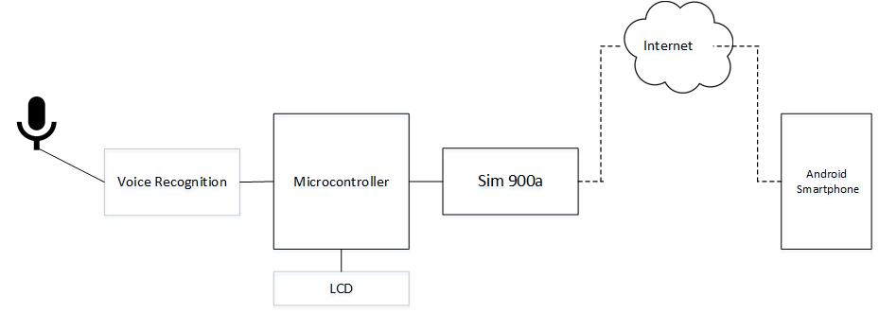

**Gambar 4.1** Blok Diagram Sistem

**2. Flowchart Sistem**

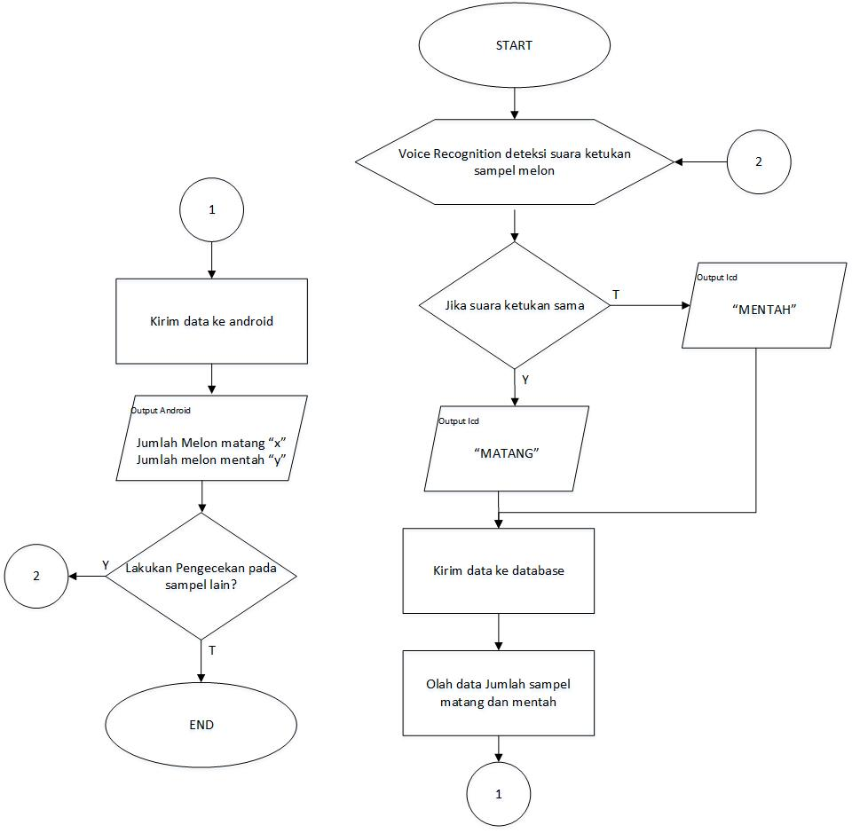

**Gambar 4.2** Flowchart Sistem

**3. Ilustrasi Sistem**





**JUMLAH MELON MATANG “5”**

**JUMLAH MELON MENTAH “3”**

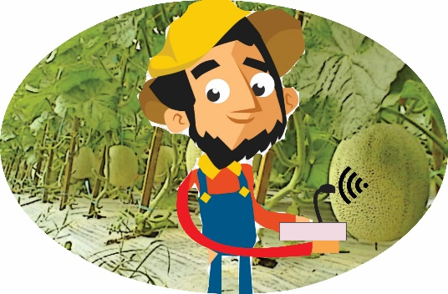



**Gambar 4.3** Ilustrasi Sistem

Mula – mula dilakukan perekaman terlebih dahulu untuk mendapatkan suara ketukan buah melon yang sudah matang dan belum matang menggunakan Voice Recognition yang terintegraasi dengan Arduino.

Pada tahap selanjutnya dilakukan pengujian pada sampel buah melon, jika suara ketukan dari sampel sama dengan suara rekaman ketukan buah melon yang telah matang maka pada lcd akan ditampilkan keterangan “MATANG” dan jika ketukan dari sampel sama dengan suara rekaman ketukan buah melon yang belum matang maka di lcd akan ditampilkan keterangan “MENTAH”.

Data yang ditampilkan pada lcd akan dikirim ke database melalui media internet dengan menggunakan sim900a yang selanjutnya data akan dikirim ke aplikasi pada android yang nantinya akan menampilkan secara real time jumlah melon yang matang dan tidak matang saat dilakukan pengujian terhadap sampel melon yang diuji kematangannya untuk diketahui pemilik kebun yang sedang tidak berada di kebun.